Optinis mikroskopas
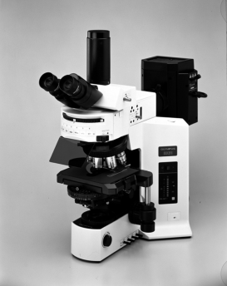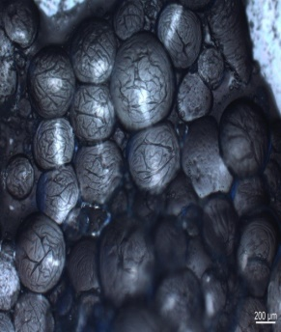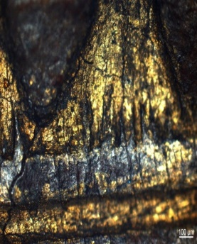
Gamintojas: Olympus
Modelis: BX51
Tyrimo metodas: Optinis mikroskopas skirtas stebimiems objektams padidinti iki 1000 kartų. Naudojant šį mikroskopą, galima lengvai ir greitai, be sudėtingų bandinių paruošimo operacijų, įvertinti bandinių paviršiaus struktūrą ir morfologiją. Mikroobjektai fotografuojami skaitmenine kamera ir dokumentuojami kompiuteryje.
Atliekami tyrimai
- Bandinio paviršiaus morfologijos tyrimas
- Dalelių ir kitų objektų dydžio įvertinimas
- Bandinių stebėjimas poliarizuotoje šviesoje
- Bandinių kitimo laike stebėjimas
Kontaktinis asmuo:
- Prof. (HP) dr. Ričardas Makuška
- ricardas.makuska@chf.vu.lt
- tel. nr. 2193227
- kab. nr. 255
Paslaugos vykdytojas:
- Lekt. dr. Tatjana Kochanė
- tatjana.romaskevic@chf.vu.lt
- tel. nr. 8 673 43716
- kab. nr. 257
Kaina:
- 75,30 €

